Isblink-kassen:
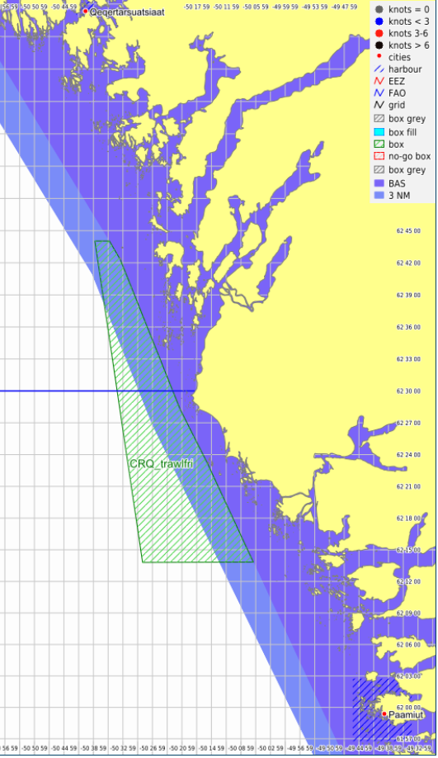
Figur 1: ”Isblink-kassen”: Området, som er afgrænset af koordinaterne 62º13,8’N og 50º29,0’V og 62º44,0’N afgrænset mod vest 50º38,7’V og mod øst af basislinjen.

